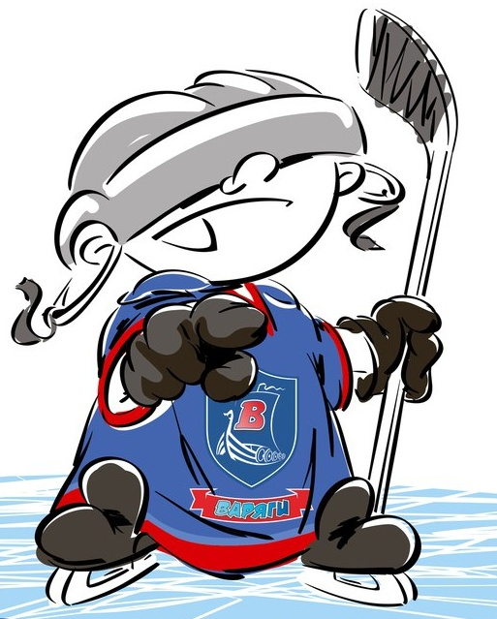 | ОФИЦИАЛЬНЫЙ ПРОТОКОЛ МАТЧА | Год рождения
 |  | 2002

Соревнование | «3-ий турнир памяти танкиста Зиновия Григорьевича Колобанова» |  |  | Дата | 21.08.2017 | Игра № | 2
Место проведения | пос. им. Морозова Ленинградская область | Арена | «ХОРС» | Время | 15-15 | Зрители | 100

«A» «Варяги» Ленинградская обл |  |  |  |  | Взятие ворот |  |  |  |  |  |  |  |  |  |  |  |  |  |  |  |  |  |  |  |  | Удаления
№ | Фамилия Имя | (К/А) | Поз. | Игр. | # | Время |  |  | Г | А1 | А2 |  | ИС | Команда «А» |  |  |  |  |  | Команда «Б» |  |  |  |  |  | Время |  | № | Мин | Нарушение | Начало |  | Оконч.
30 | Обыскалов Кирилл |  | В | Да | 1 |  | 23 | 52 | 20 | 35 |  |  |  | 30 | 7 | 10 | 19 | 20 | 35 | 20 | 52 | 54 | 63 | 65 | 75 | 17 | 58 | 45 | 2 | ПОДН | 17 | 58 | 19 | 58
72 | Кучин Юрий |  | В | Да | 2 |  | 33 | 53 | 8 | 45 | 33 |  |  | 30 | 8 | 25 | 33 | 45 |  | 20 | 22 | 59 | 61 | 68 |  | 20 | 34 | 19 | 2 | ГРУБ | 20 | 34 | 22 | 34
6 | Проскурнин Андрей |  | Н | Да |  |  |  |  |  |  |  |  |  |  |  |  |  |  |  |  |  |  |  |  |  | 32 | 17 | 6 | 2 | БЛОК | 32 | 17 | 34 | 17
7 | Стёпин Иван |  | З | Да |  |  |  |  |  |  |  |  |  |  |  |  |  |  |  |  |  |  |  |  |  | 42 | 48 | К | 2 | ЧС-СТ | 42 | 48 | 44 | 48
8 | Танков Кирилл | А | Н | Да |  |  |  |  |  |  |  |  |  |  |  |  |  |  |  |  |  |  |  |  |  | 48 | 23 | 16 | 2 | УД-КОЛ | 48 | 23 | 50 | 23
9 | Хижняков Никита |  | Н | Да
10 | Карпушин Максим |  | Н | Да
16 | Николаев Денис |  | Н | Да
17 | Кабуш Матвей | К | Н | Да
19 | Антонов Егор |  | Н | Да
20 | Анисимов Степан |  | Н | Да
21 | Сотников Спартак |  | Н | Да
23 | Суворов Александр |  | Н | Да
25 | Пустовалов Александр |  | З | Да
27 | Катаев Александр |  | Н | Да
31 | Зенков Пров |  | З | Да
33 | Смирнов Никита |  | З | Да
35 | Андреев Илья |  | З | Да
38 | Гурзанов Егор * | А | Н | Да
45 | Копылов Ян |  | Н | Да
62 | Шингаркин Павел |  | З | Да
Главный тренер Бабинцев Алексей |  |  |  |  |  |  |  |  |  |  |  | Тренер Сивов Александр |  |  |  |  |  |  |  |  |  |  |  |  |  |  |  |  |  | подпись | ‌
«A» «Северсталь» Череповец |  |  |  |  | Взятие ворот |  |  |  |  |  |  |  |  |  |  |  |  |  |  |  |  |  |  |  |  | Удаления
№ | Фамилия Имя | (К/А) | Поз. | Игр. | # | Время |  |  | Г | А1 | А2 |  | ИС | Команда «Б» |  |  |  |  |  | Команда «А» |  |  |  |  |  | Время |  | № | Мин | Нарушение | Начало |  | Оконч.
20 | Виноградов Захар * * |  | В | Да |  |  |  |  |  |  |  |  |  |  |  |  |  |  |  |  |  |  |  |  |  | 8 | 50 | 73 | 2 | ЛД-ВР | 8 | 50 | 10 | 50
62 | Трифонов Никита |  | В | Нет |  |  |  |  |  |  |  |  |  |  |  |  |  |  |  |  |  |  |  |  |  | 20 | 34 | 59 | 2 | ЗД-РУК | 20 | 34 | 22 | 34
22 | Лапин Александр |  | Н | Да |  |  |  |  |  |  |  |  |  |  |  |  |  |  |  |  |  |  |  |  |  | 33 | 01 | К | 2 | ЧС-СТ | 33 | 01 | 35 | 01
51 | Домаков Станислав |  | Н | Да |  |  |  |  |  |  |  |  |  |  |  |  |  |  |  |  |  |  |  |  |  | 59 | 23 | 64 | 2 | БЛОК | 59 | 23 | 60 | 00
52 | Ковалёв Александр |  | З | Да |  |  |  |  |  |  |  |  |  |  |  |  |  |  |  |  |  |  |  |  |  | 59 | 57 | 68 | 2 | ВБ-ШБ | 59 | 57 | 60 | 00
54 | Кузнецов Кирилл |  | Н | Да
56 | Савин Степан |  | Н | Да
59 | Гребцов Александр |  | З | Да
61 | Гуслистов Никита | А | Н | Да
63 | Смирнов Дмитрий |  | З | Да
64 | Алексеев Егор | А | З | Да
65 | Коряковский Дмитрий |  | З | Да
68 | Ильин Марк |  | З | Да
71 | Загоскин Вячеслав |  | Н | Да
72 | Хремкин Константин | К | Н | Да
73 | Коковин Павел |  | З | Да
74 | Спиридонов Всеволод |  | З | Да
75 | Беляков Егор |  | З | Да
Главный тренер Соловьёв Сергей |  |  |  |  |  |  |  |  |  |  |  | Тренер Дубровин Вячеслав |  |  |  |  |  |  |  |  |  |  |  |  |  |  |  |  |  | подпись | ‌

Послематчевые броски |  |  |  |  | Игра вратарей |  |  |  | Результат по периодам |  | 1 | 2 | 3 |  | ПБ | Общ. | Время игры
«А» | «Б» | Вр «А» | Вр «Б» | Счет | Время |  | «А» | «Б» | Взятие ворот | «А» | 0 | 2 | 0 |  |  | 2 | Начало | 15 | 25
 |  |  |  |  | ‌0 | 00‌ | 30 | 20 |  | «Б» | 0 | 0 | 0 |  |  | 0 | Окончание | 17 | 21
 |  |  |  |  | 50 | 54 | 72 | 20 | Штрафное время | «А» | 2 | 4 | 4 |  |  | 10 | Тайм-аут «А»
 |  |  |  |  | 59 | 12 |  | 20 |  | «Б» | 2 | 4 | 4 |  |  | 10 | Тайм-аут «Б» | 59 | 23
 |  |  |  |  | ‌59 | 23‌72 | 72‌ | 20‌ | Броски по воротам | «А» | 14 | 12 | 12 |  |  | 38 | ‌ Судья времени игры
‌ | ‌ | ‌ | ‌ | ‌ | ‌60 | 00‌72 | 72‌ | 20‌ |  | «Б» | 9 | 12 | 5/4 |  |  | 30
‌ | ‌ | ‌ | ‌ | ‌ | ‌ | ‌ | ‌ | ‌ | Судьи при оштрафованных игроках |  |  |  |  | Секретарь
‌ | ‌ | ‌ | ‌ | ‌ | ‌ | ‌ | ‌ | ‌ |  |  |  |  |  | подпись  ‌
‌ | ‌ | ‌ | ‌ | ‌ | ‌ | ‌ | ‌ | ‌

Главный судья |  | Линейный судья |  | Лучшие  игроки  матча | Команда «А» | Гурзанов Егор № 38
Главный судья |  | Линейный судья |  |  | Команда «Б» | Виноградов Захар № 20
подписи  ‌ |  |  |  | Замечания на обороте |  |  | Да | Нет

